資多二A、三A 3D空間設計 106年度第2學期期末考實作
班級：_______學號：____________姓名：___________ 2018.07.26
請設計一間一樓轉角的咖啡店(檔名：學號姓名.skp)：100%
- 使用Sketch up 2016製作一個平面8M x 8M(屋內6M x 6M，外部空間擺桌椅為用餐區)，拉出兩面牆壁及7根柱子(0.5M x 0.5M)，高度均為2.8M，長寬高請標尺寸如下圖或網路找的平面空間。(25%)
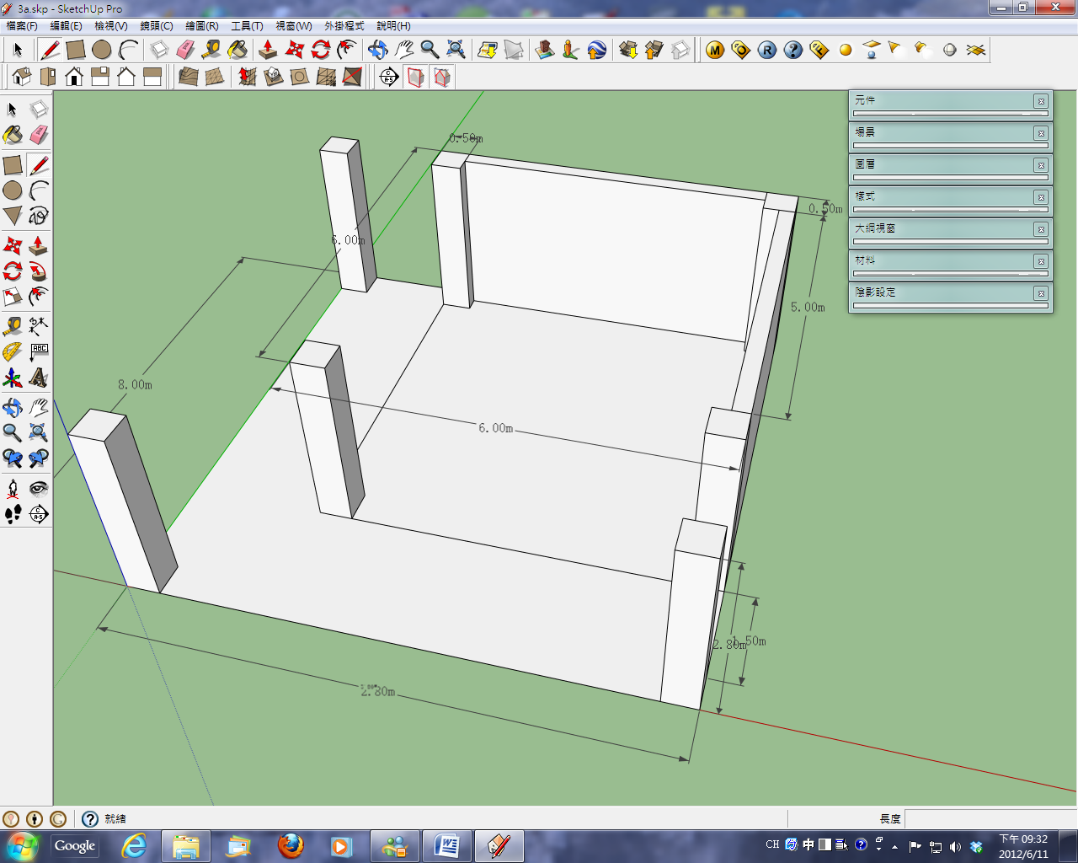
- 為模型加入陰影設定，為你的模型內外上顏色或貼圖，做一個橫式招牌掛在店門口，命名為”你的姓名”+Coffee Shop。(25%)
- 請為一面牆開一扇窗，玻璃可透空看到裡外，為屋內的開放區做一些玻璃門阻隔分內外，留出入口約2M寬，並請將門上方的牆壁補齊。(25%)
- 找適當桌椅、工作台、咖啡機、洗手台、櫃子、冰箱等模型做縮放旋轉平移，放入其中你要設計的位置，再放5個2D的假人到店裡面的對應位置，其中2個店員，3個客人。(25%)

Ps.繳交方式：(a).課堂開放目錄：期末考繳交(執行打入”\\192.168.36.11”)
(b).e-mail: hmhsieh@ms3.hinet.net

